Skapa konto/inloggning till me.se och losenrapportering.se
För att rapportera löner på Lösen krävs att du är medlem hos Maskinentreprenörerna. Du använder samma inloggningskonto till losenrapportering.se som du har på me.se.

Skapa konto på me.se
Du skapar webbkonto på me.se med ditt personliga BankID på ”Svenskt naringlivs Medlemsorg”.
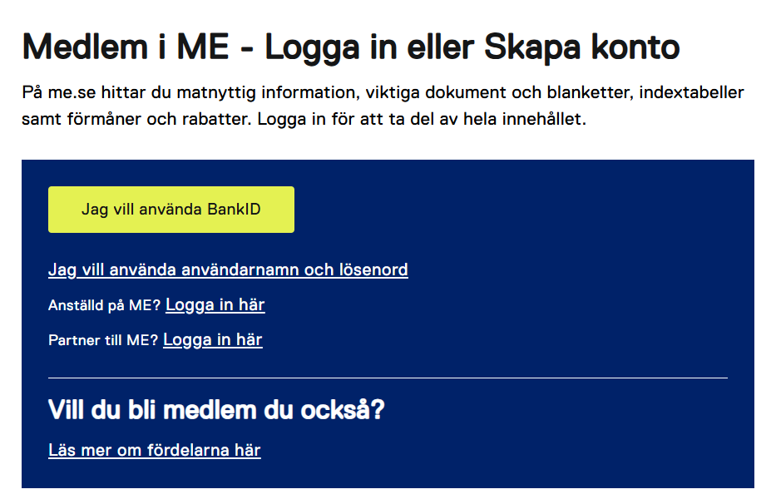
Fyll i dina företagsuppgifter (identifiering med organisationsnummer och medlemsnummer), och fyll därefter i kontaktuppgifter.
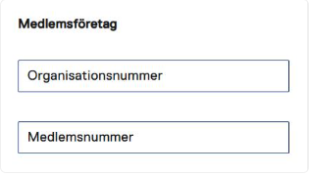

Koppla fler företag mot mitt konto
I inloggat läge på me.se kan du under Mina sidor växla mellan företag. Här går det även bra att skriva ut medlemsintyg.

Växla mellan företagen du är kopplad till
I inloggat läge på losenrapportering.se kan du växla mellan företagen du är kopplad till.

